Orientações – Campanha Eleitoral em Universidades Públicas
01. Como é de conhecimento de todos, as Universidades Públicas sempre foram – e ainda são – um espaço de muita efervescência política, o que se intensifica nos períodos eleitorais.
02. Ocorre que, a partir de 2018, com o crescimento do campo reacionário, capitaneado pelo Bolsonarismo, e considerando que as Universidades eram um campo de maior protagonismo da esquerda, iniciou-se com muita força, via forças policiais, mas também poder judiciário, um movimento de cerceamento da livre manifestação política nas Universidades, sob o argumento de que seriam propagandas eleitorais irregulares.
03. Em face disto, no decorrer do segundo turno de 2018, a Procuradoria-Geral da República acionou o Supremo Tribunal Federal para combater decisões de juízes eleitorais e ações policiais que determinaram buscas e apreensões de manifestos acadêmicos, proibiram aulas públicas e palestras com temas políticos/eleitorais e interromperam reuniões de professores e estudantes em diversas universidades brasileiras, sob a justificativa de fiscalizar propagandas eleitorais irregulares.
04. No julgamento da referida ação (ADPF 548), o Plenário do STF, confirmando decisão liminar anterior, julgou a ação totalmente procedente para declarar a nulidade das decisões judiciais impugnadas (oriundas de zonas eleitorais de Campina Grande/PB, Rio Grande do Sul, Belo Horizonte/MG, Niterói/RJ e Dourados/MS) que haviam censurado manifestações de pensamento ou autorizado buscas em campi universitários, declarando inconstitucional qualquer interpretação dos artigos 24 e 37 da Lei nº 9.504/1997 que fundamente atos judiciais ou administrativos que permitam a entrada de policiais ou agentes públicos nas universidades, a apreensão de documentos acadêmicos, a interrupção de aulas e assembleias, ou a punição disciplinar de alunos e docentes por expressarem livremente suas ideias e pensamentos.
05. A decisão focou na liberdade de manifestação do pensamento e expressão (art. 5º, IV e IX, CF), na autonomia universitária (art. 207, CF), nos princípios de ensino e pluralismo de ideias (art. 206, II e III, CF), liberdade de reunião (art. 5º, XVI, CF), princípio democrático e proibição de censura (art. 1º, V, e art. 220, §2º, CF), bem como na vedação de interpretação restritiva das normas eleitorais (art. 37 da Lei nº 9.504/1997).
06. A ementa do acórdão da ADPF 548 ficou com o seguinte teor:
EMENTA: ARGUIÇÃO DE DESCUMPRIMENTO DE PRECEITO FUNDAMENTAL. ELEIÇÕES 2018: MANIFESTAÇÕES EM INSTITUIÇÕES DE ENSINO SUPERIOR. ATOS DO PODER PÚBLICO: BUSCAS E APREENSÕES. ALEGADO DESCUMPRIMENTO A PRECEITOS FUNDAMENTAIS: PLAUSIBILIDADE JURÍDICA DEMONSTRADA. URGÊNCIA QUALIFICADA CONFIGURADA. MEDIDA CAUTELAR DEFERIDA E REFERENDADA.
1. Adequada a utilização da arguição de descumprimento de preceito fundamental porque respeitado o princípio da subsidiariedade e processualmente viável a impugnação, por seu intermédio, de decisões judiciais ou de interpretações judiciais de textos normativos constitucionais.
2. Suspensos os efeitos de atos judiciais ou administrativos, emanados de autoridade pública que possibilitem, pelos quais se determinem ou promovam o ingresso de agentes públicos em universidades públicas e privadas, o recolhimento de documentos, a interrupção de aulas, debates ou manifestações de docentes e discentes universitários, a atividade disciplinar docente e discente e a coleta irregular de depoimentos desses cidadãos pela prática de manifestação livre de ideias e divulgação do pensamento nos ambientes universitários.
3. Pluralismo não é unanimidade, impedir a manifestação do diferente e à livre manifestação de todas as formas de apreender, aprender e manifestar a sua compreensão de mundo é algemar as liberdades, destruir o direito e exterminar a democracia.
4. O pluralismo de ideias está na base da autonomia universitária como extensão do princípio fundante da democracia brasileira, que é exposta no inc. V do art. 1º da Constituição da República. (grifamos)

07. Em virtude deste julgado, o Tribunal Superior Eleitoral em 2021, quando atualizou suas Resoluções para o pleito de 2022, ajustou as normas que regulamentam o pleito eleitoral, de modo a refletir o entendimento acima explicitado.
08. Assim, a Res. TSE nº 23.671, de 14 de dezembro de 2021, alterou a Res. TSE nº 23.610, de 18 de dezembro de 2019, que dispõe sobre propaganda eleitoral, para incluir o §10 ao art. 18 e assegurar a devida interpretação do art. 37 da Lei das Eleições:
§ 10. O art. 37 da Lei nº 9.504/1997 não autoriza a prática de atos judiciais ou administrativos pelos quais se possibilite, determine ou promova o ingresso de pessoas agentes públicas em universidades públicas e privadas, o recolhimento de documentos, a interrupção de aulas, debates ou manifestações de docentes e discentes universitários, a atividade disciplinar docente e discente e a coleta irregular de depoimentos dessas cidadãs e desses cidadãos pela prática de manifestação livre de ideias e divulgação do pensamento nos ambientes universitários ou em equipamentos sob a administração de universidades públicas e privadas e serventes a seus fins e desempenhos. (ADPF nº 548/DF, DJe de 9.6.2020)." (NR)

09. Já quando foi atualizar as Resoluções para este pleito de 2026, o TSE, com muito mais ênfase, via Res. TSE nº 23.755/2026, alterou novamente a Res. TSE nº 23.610/2019 – que trata das propagandas eleitorais, como dito - para incluir o inciso VIII ao art. 3º, a fim de assegurar expressamente a possibilidade de fazer campanha nas universidades, desde que não interrompa o funcionamento das atividades:
Art. 3º Não configuram propaganda eleitoral antecipada, desde que não envolvam pedido explícito de voto, a menção à pretensa candidatura, a exaltação das qualidades pessoais das pré-candidatas e dos pré-candidatos e os seguintes atos, que poderão ter cobertura dos meios de comunicação social, inclusive via internet:
(...)
VIII - a manifestação espontânea, sem financiamento direto ou indireto de pré-candidatas, pré-candidatos, partidos ou federações, em ambientes universitários, escolares, comunitários ou de movimentos sociais, desde que não comprometa a regular prestação dos serviços, respondendo os responsáveis por eventuais abusos nos termos da lei.

10. Desse modo, conclui-se pela possibilidade de realizar atos de campanha dentro das universidades públicas, desde que não interrompa as atividades e seja espontâneo e sem financiamento dos candidatos, sendo vedado o ingresso de agentes públicos, como a Polícia Militar, para interromper ou impedir debates e manifestações.
Realização de campanha por Servidores Públicos
11. Importante destacar um outro aspecto, que consiste na possibilidade de os servidores públicos participarem das campanhas eleitorais. Neste aspecto, a matéria é menos controversa, de modo que é pacífico a possibilidade dos servidores públicos - cidadãos que são - participarem de campanhas eleitorais, desde que fora do horário de trabalho.

Manifestação Política por Entidades de Classe
12. Quanto aos limites e possibilidades das entidades de classe, a premissa que deve orientar é a mesma da campanha nas universidades, ou seja, o princípio democrático e proibição de censura (art. 1º, V, e art. 220, §2º, CF), bem como na vedação de interpretação restritiva das normas eleitorais (art. 37 da Lei nº 9.504/1997).
13. Portanto, é absolutamente lícito que entidades de classe manifestem sua opinião político-eleitoral, até mesmo como forma de orientar seus representados na escolha do voto. Tal prática é costumeiramente comum nos pleitos nacionais, como constata-se do exemplo abaixo da CNA apoiando o Bolsonaro em 2022, nunca obteve nenhum questionamento ou vedação por parte da Justiça Eleitoral.
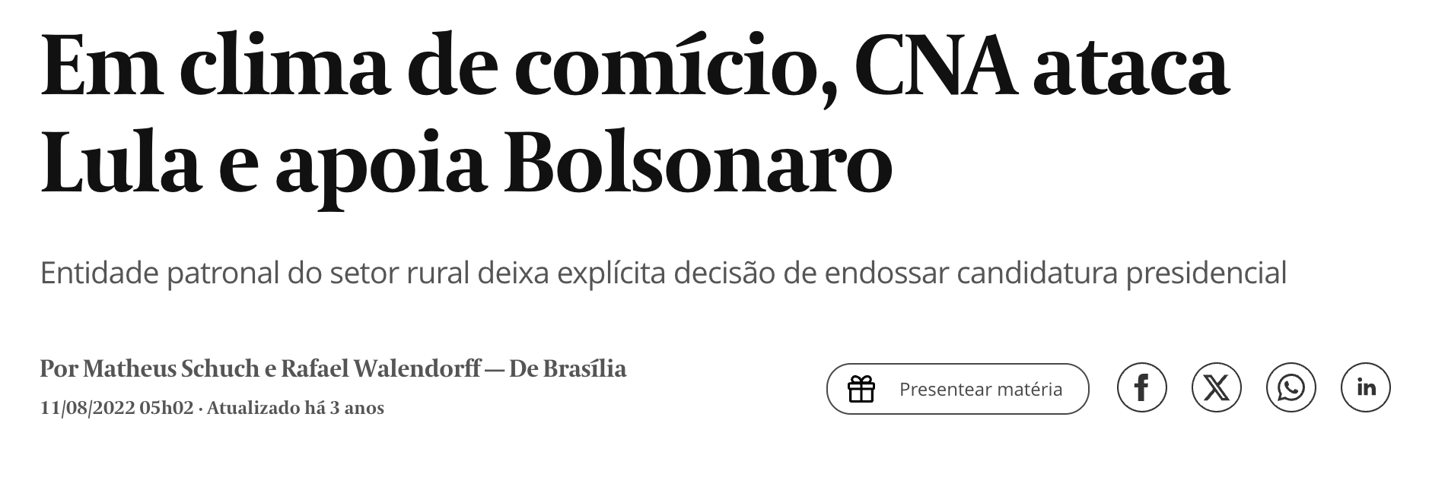
14. Apesar disto, importante ressaltar que apesar de ser livre o apoio político com manifestação pública, é absolutamente vedado o apoio financeiro direto ou indiretamente, conforme vedação expressa do art. 24 da Lei n. 9.504/97:
Art. 24. É vedado, a partido e candidato, receber direta ou indiretamente doação em dinheiro ou estimável em dinheiro, inclusive por meio de publicidade de qualquer espécie, procedente de: (Vide ADPF Nº 548)
(...)
VI - entidade de classe ou sindical;

15. Para fins práticos, isto significa que o Sindicato pode manifestar seu apoio político para determinada candidatura, divulgando nas redes e comunicação sindical este entendimento, todavia não pode, por exemplo, ceder o auditório do sindicato para atividade eleitoral.
16. Aprofundando, a vedação de publicidade contida no art. 24 é aquela consistente no pedido de voto, com divulgação do número do candidato, não se confundindo na manifestação de apoio político voluntário e sem custos para a entidade de classe, consistente na divulgação de manifesto em portal da entidade.

Brasília/DF, 14 de julho de 2026.

Jonatas Moreth Mariano
OAB/DF 29.446

O art. 24 trata da vedação de partidos e candidatos/as receberam doação direta ou indireta de órgãos da administração pública, entidades de classe e outras. Já o art. 37 regulamenta as vedações de propaganda em bens públicos.
Disponível em: https://valor.globo.com/politica/noticia/2022/08/11/em-clima-de-comicio-cna-ataca-lula-e-apoia-bolsonaro.ghtml.

